Состояние разработки Манчаровского месторождения
Продуктивная  толща |  | Катего-  рия  запасов |  | Накоп-  ленная  добыча  нефти,  тыс.т | КИН, доли ед. |  |  | КИЗ,  доли  ед. | Обвод-  нен-  ность,  %
 |  |  |  | Накоп-  ленная  добыча  нефти,  тыс.т | проект-  ный | теку-  щий |  | КИЗ,  доли  ед.
1 |  | 2 |  | 3 | 4 | 5 |  | 6 | 7
Объекты в терригенных коллекторах
Бобриковский | А+В+С1 |  | 61291 |  | 0,49 |  | 0,46 | 0,95 |  | 94,0
Пашийский Д1 | В+С1 |  | 298 |  | 0,37 |  | 0,12 | 0,32 |  | 94,0
Кыновский | В+С1 |  | 278 |  | 0,23 |  | 0,09 | 0,39 |  | 38,0
Объекты в карбонатных коллекторах
Каширский |  | В |  | 4 | 0,15 |  | 0,03 | 0,19 |  | 97,0
Турнейский |  | В+С1 |  | 1827 | 0,15 |  | 0,07 | 0,45 |  | 57,0

Приложение №1 к дипломному проекту студента группы ГР-99-02 Рамазанова И.Н

Показатели эффективности сухого активного ила
в НГДУ “Чекмагушнефть”
Месторождение,  площадь | Число  скважи-  но-обрабо-  ток/рас-  ход реа-  гента, т | Число добываю-  щих скважин |  | Дополнительная добыча  Нефти, т
Месторождение,  площадь | Число  скважи-  но-обрабо-  ток/рас-  ход реа-  гента, т | окру-  жающих  нагнета-  тель-  ные | прореа-  гиро-  вавших | общая | на одну  скважи-  но- обра-  ботку | на 1 т  реагента
Юсуповская | 35/36 | 170 | 39 | 31420 | 898 | 683
Яркеевская | 15/44,7 | 39 | 18 | 4589 | 306 | 103
Крещено-Буляк. | 17/53 | 70 | 26 | 4670 | 275 | 88
Абдуллинская | 1/3 | 3 | 2 | 2836 | 2836 | 945
Итого | 68/146,7 | 282 | 85 | 43515 | 640 | 296

Приложение №2 к дипломному проекту студента группы ГР-99-02 Рамазанова И.Н.

Схема обвязки оборудования при обработке
скважины биореагентом
 |  |  |  |  |  |  |  |  | 4
 |  |  |  |  |  |  | 5 |  |  |  |  | 9
 |  |  |  |  | 8 |  |  | 6
 |  |  |  | 11 |  | 7 |  |  |  | 3
 |  |  |  |  |  |  |  | 6
 |  |  | 10 |  |  |  | 5 |  |  |  |  | 9
 |  |  | 12
 |  |  |  |  |  |  |  |  | 4
 |  |  | кнс
 |  |  |  |  |  |  |  |  |  | 2
 |  |  |  |  |  |  |  |  |  | 1
1 – аккумулятор; 7 – сборный коллектор;
2 – центробежный насос; 8 – общая нагнетательная линия;
3 – приемный коллектор; 9 – цементировочные агрегаты ЦА-320;
4 – шланги; 10 – водоводы;
5 – гибкие металлические шланги; 11 – регистрирующий манометр;
6 – компенсатор; 12 – линия обвязки при обработке
группы скважин одновременно

Приложение №3 к дипломному проекту студента группы ГР-99-02 Рамазанова И.Н.

Критерии подбора объектов биовоздействия
Критерии | Значения
1) обводненность добываемой жидкости | более 80 %
2) приемистость нагнетательных скважин | более 100 м³/сут
3) проницаемость | более 0,05 мкм²
4) пористость | более 0,15 дол. ед.

Приложение №4 к дипломному проекту студента группы ГР-99-02 Рамазанова И.Н.

Результаты расчета экономической эффективности
от закачки сухого активного ила
Показатель | Значение
Количество обработок | 1
Дополнительный годовой прирост добычи нефти, т | 1654
Снижение себестоимости, руб | 0,5
Дополнительная прибыль, тыс. руб | 924,021
Чистая дополнительная прибыль, тыс.руб | 702,256
Экономический эффект, тыс.руб | 880,841
Изменение производительности труда, т/чел | 1,1

Приложение №6 к дипломному проекту студента группы ГР-99-02 Рамазанова И.Н.

Результаты расчетов прогнозируемой дополнительной добычи
Очаг | Дополнитель-  ная добыча  нефти, т | Удельный технологический эффект
Очаг | Дополнитель-  ная добыча  нефти, т | на 1 м³  биореагента,  т/ м³ | на одну сква-  жину, т/скв
№ 2139 | 1654 | 30 | 551
нефти очага № 2139.

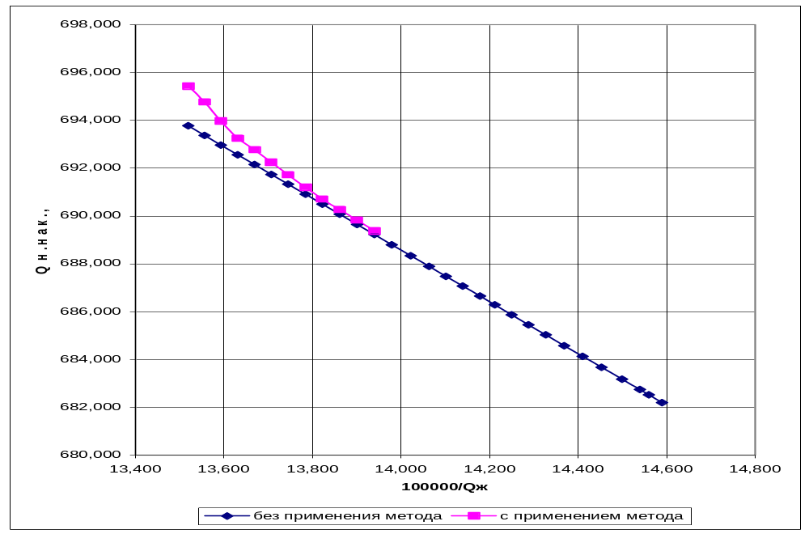

Рисунок 1 – Характеристика вытеснения очага № 2139

Приложение №5 к дипломному проекту ст. гр. ГР-99-02 Рамазанова И.Н.

